Új turistautak a BTSSZ területén 2019-ben

Törökbálinton megújult jelzéshálózaton járhatják a Túrázók a turistautakat
Az Anna-kilátóhoz vezető, eddig zöld háromszöggel jelölt több turistaútból, zöld körséta jelzésű turistaút került kiváltásra az érvényben levő szabványnak megfelelően. Egy új, zöld háromszög jelzéssel jelölt turistaúton is elérhető az Anna-kilátó a törökbálinti Márta utcai buszmegállóból. Szintén a Márta utcai buszmegálló lett az egyik végpontja a meghosszabbított zöld sáv jelzésű turistajelzésnek, amely másik végpontja már Diósdig fog vezetni.
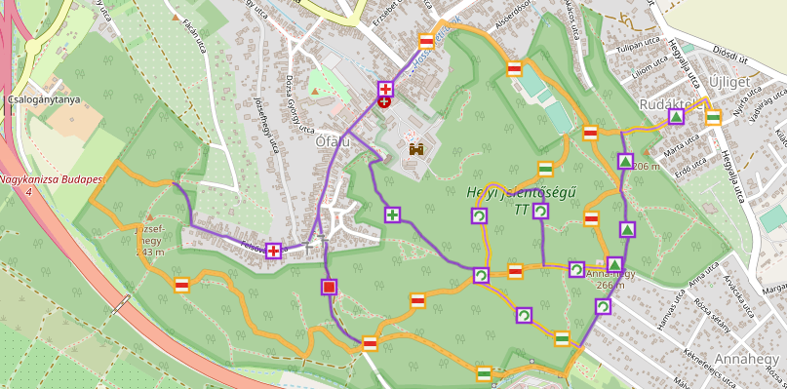
A törökbálinti piros sáv jelzésű turistaút (Psáv és P kereszt csomópontból) a jövő évben összekötésre kerül a Biai-erdővel Idamajoron keresztül, amelynek köszönhetően Biatorbágyon is változások lesznek a jövő évben a jelzéshálózatban.
Turistajelzéssel jelzett úton érhető el már eé a Memento Park (Szoborpark Múzeum). Az új zöld négyzet jelzésű turistaút a kamaraerdei úton található zöld körséta jelzésből ágazik ki.
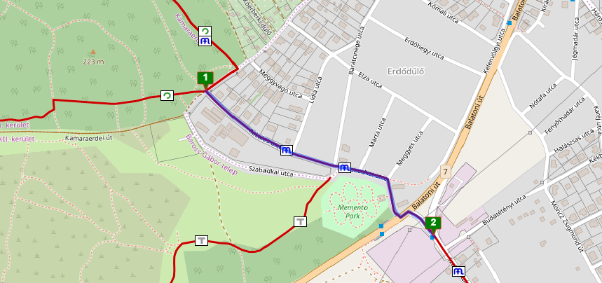

Piliscsaba Kálvária utcából az Ördögoltár-szikla felé tartó kék háromszöggel jelölt jelzést, kék kápolna jelzés váltotta fel a kék háromszögig történő becsatlakozásig. Az útvonalon kisebb nyomvonal módosítás is történt. Kék háromszög jelölt turistaút maradt Piliscsabán a Kálvária utca végétől található OKT kiágazásból a volt lőtérre vezető út, és az Ördögoltár szikla között vezető turistaút. A felújítást a Gyopár TE. végezte el.
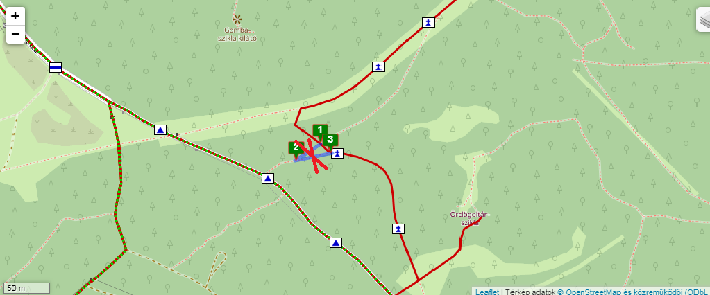
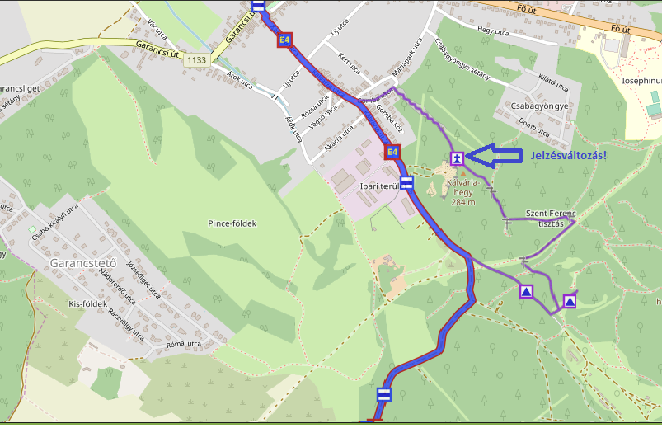

Jelzésváltozás történt az érvényben levő szabványhoz igazodva Budakeszi Gyógyszertár utca buszmegálló és Virágvölgy között. A korábban piros kereszt jelzésű turistaút új jele: sárga négyzet lett.
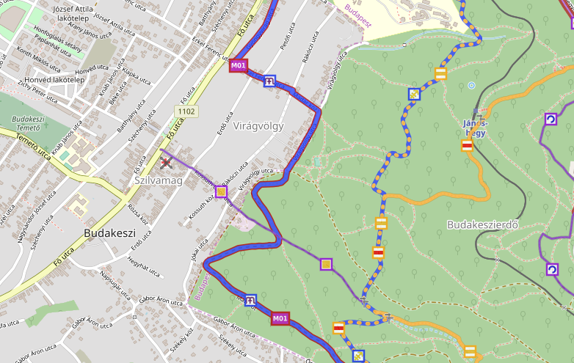

Rongált útszakaszok felújítása:
A Budapesti Természetbarát Sportszövetség Technikai Bizottsága felújította az értesülésére jutott rongált szakaszokat Fenyőgyöngyén (Kék sáv, Kék kereszt és Kék háromszög jelzések), az Árpád kilátónál (Kék sáv jelzések) valamint Hűvösvölgy Nagy-réten ( Kék sáv és Sárga sáv jelzések).

A Normafa Rétes büfé közelében megrongált jelzések felújítása tavasszal fog megtörténni az időjárás függvényében.

A felújított turistautakon is szép, élményekkel teli túrákat kíván az elkövetkező évben is a Budapesti Természetbarát Sportszövetség Technikai Bizottsága!

Klenczner István
BTSSZ Technikai Bizottság

